指 標 | 二、綠色生活
要 項 | 綠色消費
說明：  採購具環保標章之優質產品，為有限的地球資源盡一番心力，期待地球資源能永續供應。 |   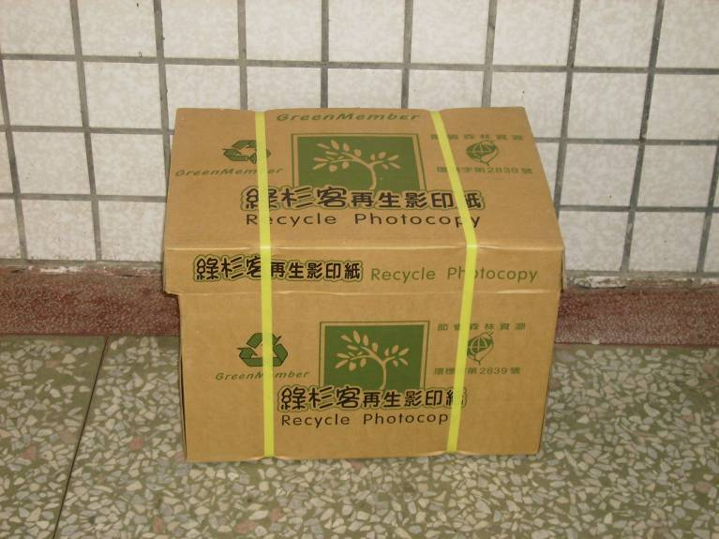  圖例：

